Einen Kreis mit einem Zirkel zu zeichnen ist leicht, aber wie konstruiert man ihn mathematisch?

Gegeben sei ein Punkt in einem X/Y-Koordinatensystem, der zu einem Kreis werden soll, dessen Mittelpunkt im Ursprung des Koordinatensystems liegt. Der Abstand dieses und jedes zukünftigen Kreis­punktes vom Mittelpunkt sei die Strecke *r*.

Gesucht ist nun eine Funktion y(x), die *y* so bestimmt, dass jeder Punkt dieser Funktion vom Mittel­punkt die Strecke  entfernt ist. Die Strecke *r* wird dann zum Radius des Kreises.

Mit dieser Festlegung lassen sich leicht zwei weitere Punkte des Kreises bestimmen. Wenn nämlich  ist, muss *y* gerade *r* vom Nullpunkt des Koordinatensystems entfernt sein, also gilt dann . Wenn andererseits  ist, musssein, sonst liegt der Punkt nicht auf dem Kreis.

Der Zirkel würde den Kreis natürlich auch durch die Punkte  und  schlagen. Es liegt der Gedanke nahe, einfach die Summe  zu bilden, denn für  ist , für  ergibt sich wie gefordert , für  ist , für ist , und für  ist wieder.

Es reicht nun aber nicht, nur die vier Eckpunkte (wenn dieser Ausdruck erlaubt ist) eines Kreises zu bestimmen. Ein Kreis hat unendlich viele Punkte. Die Dinge liegen komplizierter.

Ein nicht auf der Koordinatenachse liegender Kreispunkt bildet mit den Koordinaten ein rechtwinkliges Dreieck:

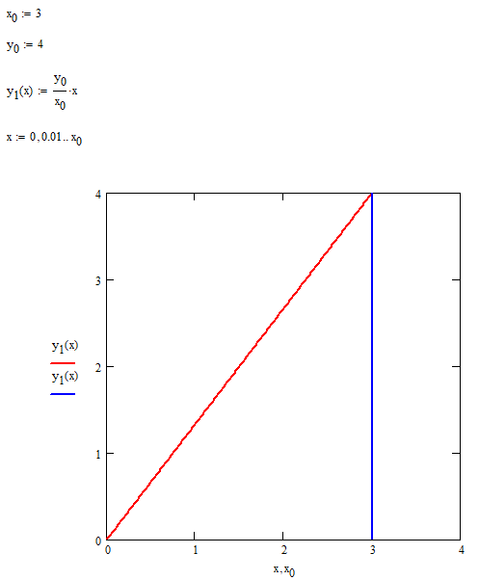

Der Punkt A ist der Ursprung des Koordinatensystems, B der Kreispunkt. Die Strecke , die Hypo­tenuse des Dreiecks ABC, ist der Radius *r* des zu konstruierenden Kreises, und die Koordinaten *x* und *y* sind die Katheten des Dreiecks ABC.

Für die weitere Analyse wird das Dreieck ABC durch ein Lot vom Punkt C auf die Hypotenuse geteilt. Das Lot trifft im Punkt D auf die Hypotenuse. Durch das Lot wird das Dreieck ABC in zwei Dreiecke ADC und CDB geteilt. Der Aufschlagpunkt des Lots auf die Hypotenuse des Dreiecks ABC teilt die Strecke *r* in zwei Teilstrecken, die mit *p* und *q* bezeichnet werden. Das Lot, die Höhe des rechtwink­ligen Dreiecks ABC, wird mit *h* bezeichnet:

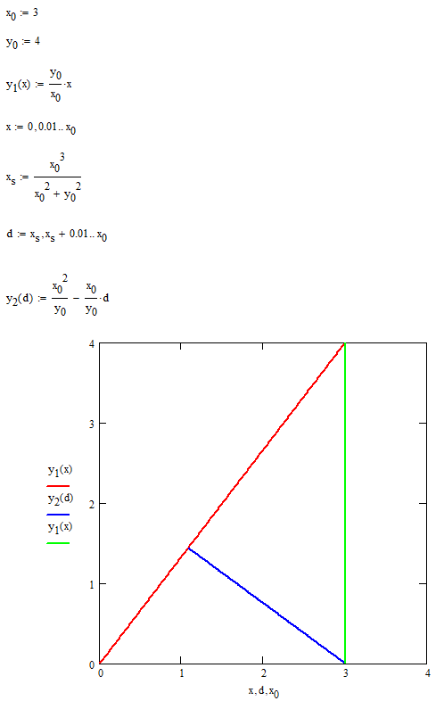

Aufgrund der Rechtwinkligkeit des Koordinatensystems ist das Dreieck ABC natürlich recht­winklig, und die Dreiecke ADC und CDB sind wegen der Lotfällung ebenfalls rechtwinklig.

Den Winkel  im Punkt A haben die Dreiecke ABC und ADC gemeinsam. Da sie auch den rechten Winkel gemeinsam haben und die Winkelsumme im Dreieck 180° beträgt, ist der dritte Winkel bei beiden Dreiecken , also identisch. Die beiden Dreiecke sind damit einander ähnlich. Das Dreieck ABC und das Dreieck CDB stimmen im rechten Winkel und im Winkel  überein, auch sie sind einander ähnlich.

Für alle drei Dreiecke ist die Winkelsumme . Hieraus folgt . Das Lot aus dem Punkt C teilt also den rechten Winkel des Dreiecks ABC in  und .

Aufgrund der dargelegten Zusammenhänge lassen sich folgende Gleichungen aufstellen:





 









Die Gleichungen und werden einander gleichgesetzt:





Die Gleichungen und werden einander gleichgesetzt:





Gleichung wird in Gleichung eingesetzt:





Gleichungen und werden in Gleichung eingesetzt:



Gleichung wird nach *h* aufgelöst und in Gleichung eingesetzt:





Das ist der Satz des Pythagoras.

Aus der Gleichung  lässt sich die Funktion des Kreises unmittelbar ableiten:



Gleichung erfüllt aber nicht die Anforderung an eine Funktion, jedem Wert von *x* eindeutig einen Wert von *y* zuzuordnen. Hier sind es zwei Werte, der positive und der negative Wert der Quadrat­wurzel. Die Funktion muss also aufgeteilt werden in die positiven und in die negativen Werte der Quadratwurzelberechnung.





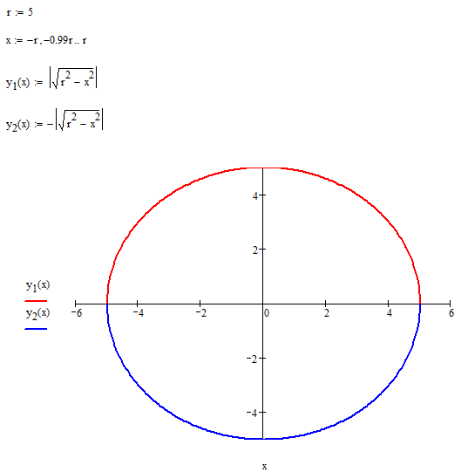

Die Funktion  beschreibt den oberen Halbkreis, die Funktion  den unteren.

Mit dem Zirkel wäre es doch einfacher gegangen.